Больше, меньше, равные

Цель: Упражнять в сравнении предметов по величине: больше, меньше, равные по величине.
Упражнять в различении геометрических фигур: круга, квадрата, треугольника.
Взрослый: А ты знаешь сказку про три медведя?
Ответ ребенка:да
Игра “ Три Медведя”
Ребенок смотрит на картинку, на котором изображены три медведя, стоящих в ряд, но не по порядку.
Взрослый: Покажи папу медведя. Почему ты думаешь, что папа – это именно этот медведь?
Ответ ребенка: Потому что он самый большой.
Взрослый:Какая мама-медведица? Ответ ребенка:Она поменьше.
Взрослый: Какой Мишутка? Ответ ребенка: - Он самый маленький.
Взрослый:
- Покажи самого большого медведя (медведя поменьше, самого маленького медведя
.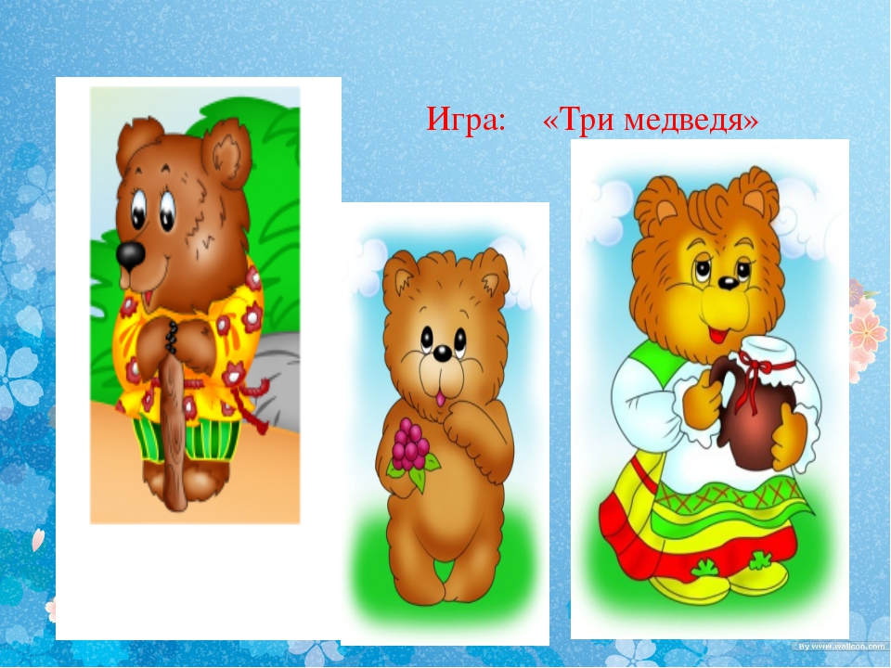

Взрослый: смотри теперь наши медведи расположены по порядку , называя их размер: Большой, поменьше, самый маленький.
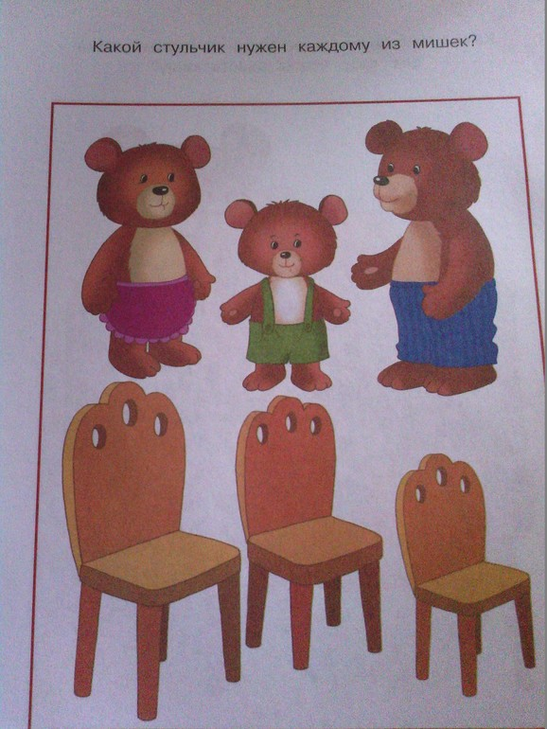

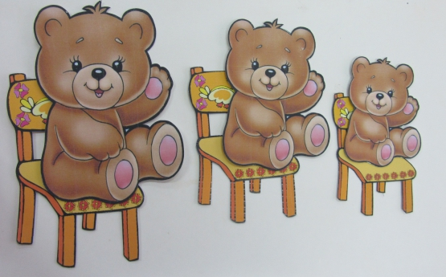

Дидактическая игра:”Геметрические фигуры”
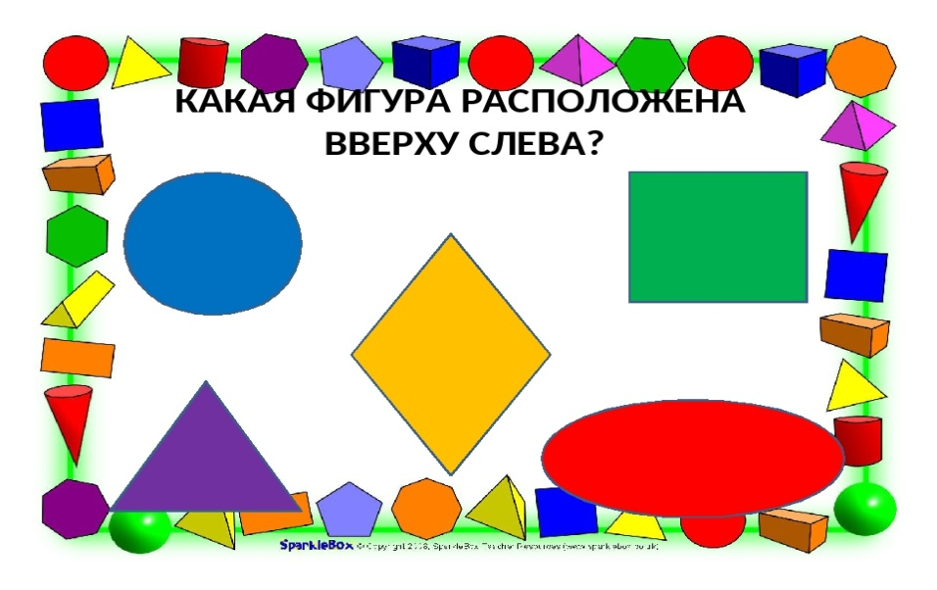
Дидактическая игра “Найди похожую фигуру”
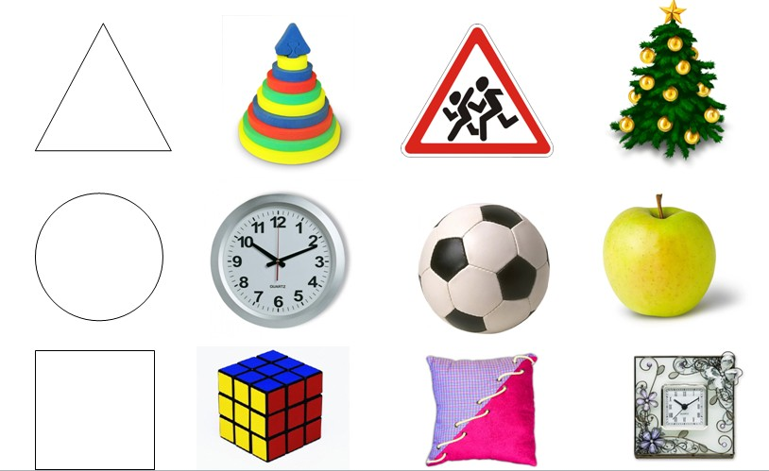
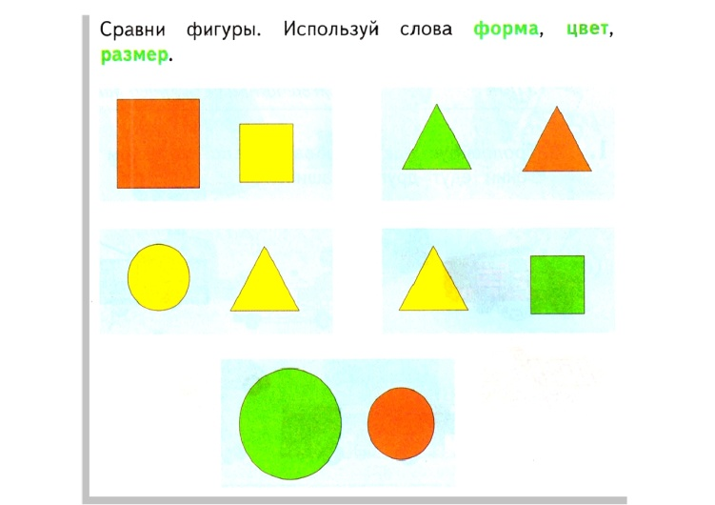

Дидактическая игра:” Подбери окошечко”

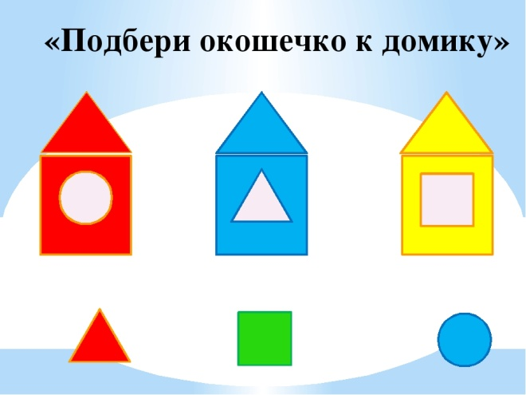

Предложите ребенку построить (сделать) пирамидку на листе бумаги с геометрическими фигурами ,разных размеров ,цветов,заранее вырезанных из цветной бумаги фигуры .
И спросить ребенка с какой геометрической фигурой у него получилось пирамидка.
Взрослый:Молодец ты справился заданием!
